Évaluation
CLASSE : Terminale – Épreuve de fin de cycle
VOIE : ☒ Générale ☐ Technologique ☐ Toutes voies (LV)
ENSEIGNEMENT : Enseignement scientifique
DURÉE DE L’ÉPREUVE : 2h
Niveaux visés (LV) : ø
Axes de programme : ø
CALCULATRICE AUTORISÉE : ☒Oui ☐ Non
DICTIONNAIRE AUTORISÉ : ☐Oui ☒ Non

☒ Ce sujet contient des parties à rendre par le candidat avec sa copie. De ce fait, il ne peut être dupliqué et doit être imprimé pour chaque candidat afin d’assurer ensuite sa bonne numérisation.
☐ Ce sujet intègre des éléments en couleur. S’il est choisi par l’équipe pédagogique, il est nécessaire que chaque élève dispose d’une impression en couleur.
☐ Ce sujet contient des pièces jointes de type audio ou vidéo qu’il faudra télécharger et jouer le jour de l’épreuve.
Nombre total de pages : 13

Parmi les trois exercices qui composent ce sujet, le candidat en traite obligatoirement deux.
L’exercice 1, du niveau de la classe de terminale, doit être obligatoirement abordé.
Pour le deuxième exercice, le candidat choisit entre l’exercice 2 et l’exercice 3 qui sont du niveau de la classe de première. Il indique son choix en début de copie.
Exercice 1 (obligatoire) – Niveau terminale
Thème « Le futur des énergies »
L’agrivoltaïsme
Sur 10 points
L’agrivoltaïsme est un système destiné à protéger l’agriculture des aléas météorologiques et, à titre secondaire, à produire de l’électricité d’origine photovoltaïque. Il est constitué de panneaux, recyclables à 90 %, situés à environ 4,50 m de hauteur afin de pouvoir laisser passer tous les engins agricoles. Les panneaux sont mobiles, pilotés à distance grâce à un algorithme complexe, au gré des besoins : à plat pour protéger la production d’une pluie battante, d’un soleil brûlant, du gel ou de la grêle, ou à la verticale pour laisser passer un maximum de lumière et de pluie.
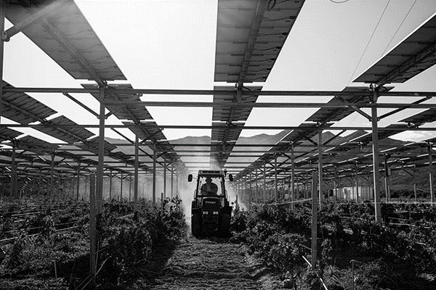
Document 1 : le projet à Tresserre
Le projet à Tresserre (Pyrénées-Orientales) couvre une surface agricole de 4,5 hectares*. Avec ses 7 800 panneaux, le taux de couverture photovoltaïque s’élève à 40 %. Le coût du projet s’élevant à 20 millions d’euros, une rentabilité de cette centrale est espérée d’ici à dix ans grâce à la vente de l’électricité. Les 2,2 mégawatts** produits pour un éclairement énergétique de 800 W/m², à une température ambiante de 20°C et à une vitesse du vent de 1 m/s, produiraient l’énergie suffisante pour la consommation de plus de 650 foyers.
* 1 hectare (ha) = 10 000 m² ** 1 mégawatt (MW) = 1 000 000 W
Source : https://sunagri.fr
Document 2 : courbes représentatives types de l’intensité I en fonction de la tension U aux bornes d’un panneau photovoltaïque, selon l’éclairement reçu pour l’une (à température donnée), selon la température de fonctionnement pour l’autre (à éclairement donné)
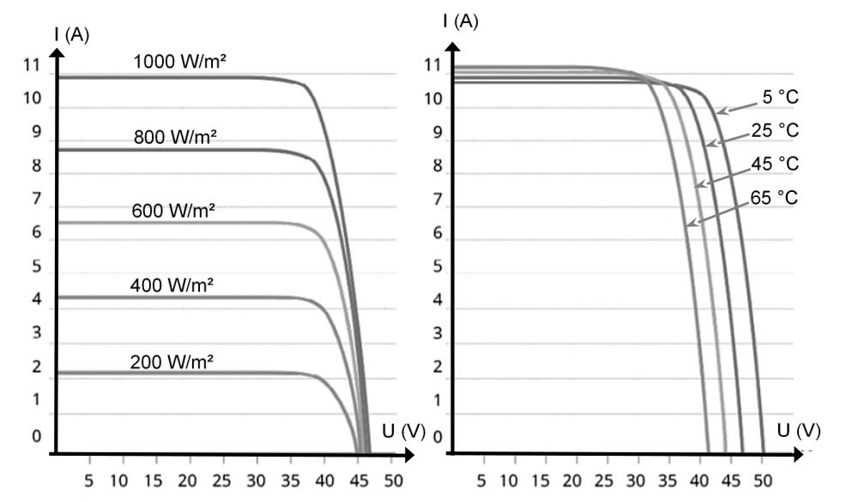
Source : http://www.photowatt.com

Document 3 : production du silicium
La très grande majorité des panneaux solaires sont constitués de silicium cristallin, élément que l’on extrait du sable ou du quartz. En 1990, la production mondiale de silicium de qualité « métallique » atteignait 800 000 tonnes. Seulement 4 % a obtenu la qualité électronique. Après les dernières étapes de purification et d’importants déchets de fabrication, seulement 0,4 % a fini dans des cellules photovoltaïques et 0,1 % dans des composants électroniques. Il aura fallu utiliser plus de 100 000 tonnes de chlore et 200 000 tonnes d’acides et solvant divers dont le traitement n’était pas assuré à l’époque. La pollution constatée atteste que ces effluents toxiques ont été rejetés dans l’environnement, polluant les nappes phréatiques.
Source : d’après https://ecoinfo.cnrs.fr/2010/10/20/5-impacts

1- Décrire la chaîne de transformation énergétique représentant la conversion d’énergie qui a lieu dans une cellule photovoltaïque.
2- Définir le rendement d’une cellule photovoltaïque.
3- Calculer la surface totale des panneaux photovoltaïques du projet Tresserre évoqué dans le document 1.
4- Montrer que la puissance moyenne délivrée, en watts, pour un mètre carré de panneau photovoltaïque est de 122 W dans les conditions du projet de Tresserre.
5- Calculer le rendement de l’installation.
6- Sachant que la puissance est le produit de la tension U et de l’intensité I, indiquer deux paramètres (autres que U ou I) influençant la puissance délivrée et préciser leur influence sur la puissance produite.
7- Présenter de façon argumentée les avantages et les inconvénients de l’agrivoltaïsme dans la cadre de la transition énergétique.
Exercice 2 (au choix) – Niveau première
Thème « Le Soleil, notre source d’énergie »
Le Soleil, source de vie sur Terre ?
Sur 10 points
Le Soleil émet un rayonnement électromagnétique dans toutes les directions ; une partie de ce rayonnement est reçue par la Terre et constitue une source d’énergie essentielle à la vie. De même, l’atmosphère terrestre contribue à créer des conditions propices à la vie sur Terre.
Partie 1. Le rayonnement solaire
Document 1 : spectre du rayonnement émis par le Soleil en fonction de la longueur d’onde
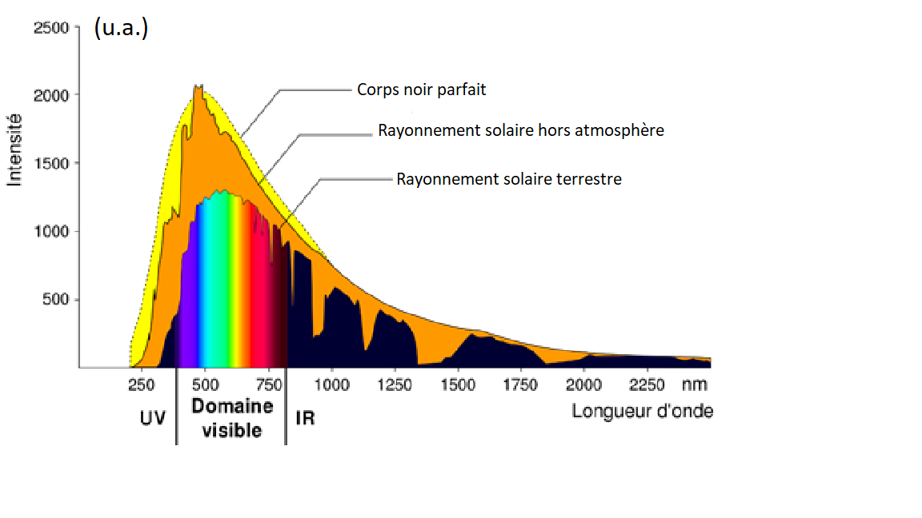
D’après https://www.ilephysique.net/img/forum_img/0258/forum_258713_1.jpg

La relation entre la température en degrés Celsius θ (°C) et la température absolue T en kelvins (K) est : T(K) = 273 + θ(°C).
Le Soleil peut être modélisé par un corps noir, qui émet un rayonnement thermique correspondant à une température d’environ 5800 K.
La loi de Wien est la relation entre la température de surface T d’un corps et la longueur d’onde λ_{max} au maximum d’émission :
λ_{max} $×$ T = 2,90$×$10⁻³ m.K avec T en kelvins et λ_{max} en mètres.
1- Déterminer approximativement, à partir du document 1, la valeur de la longueur d’onde correspondant au maximum d’intensité du rayonnement solaire hors atmosphère ?
2- Justifier par un calcul que dans l’hypothèse où le soleil est modélisé par un corps noir, sa température de surface est voisine de 5800 K.
Document 2 : schéma du bilan énergétique terrestre
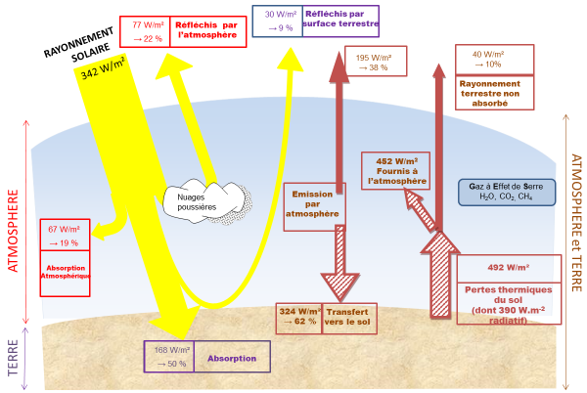
Le schéma précédent présente les flux énergétiques émis, diffusés et réfléchis par les différentes parties de l’atmosphère. L’albédo terrestre moyen est de 30 %.
Les flèches pleines correspondent à des transferts radiatifs. Les flèches hachurées correspondent à des transferts mixtes- radiatifs et non radiatifs.
Sont précisés : les puissances par unité de surface associées à chaque transfert et le pourcentage qu’elles représentent relativement à la puissance solaire incidente (342 W∙m⁻²).
Document créé par l’auteur

3- Définir l’albédo terrestre à l’aide de vos connaissances.

4- À partir des valeurs indiquées dans le document 2, montrer que le bilan énergétique à la surface de la Terre est équilibré, autrement dit que la puissance que la Terre reçoit est égale à celle qu’elle fournit à l’extérieur. Montrer que cela est également le cas pour le système global Terre-atmosphère.

Partie 2. La conversion de l’énergie solaire
Document 3 : spectre des chlorophylles
Les organismes chlorophylliens renferment de nombreux pigments photosynthétiques comme les chlorophylles a et b, et les caroténoïdes. En faisant traverser par de la lumière blanche (spectre 1), des solutions contenant chacune un seul de de ces pigments, on obtient les spectres suivants : chlorophylle a (spectre 2), chlorophylle b (spectre 3) et caroténoïdes (spectre 4).
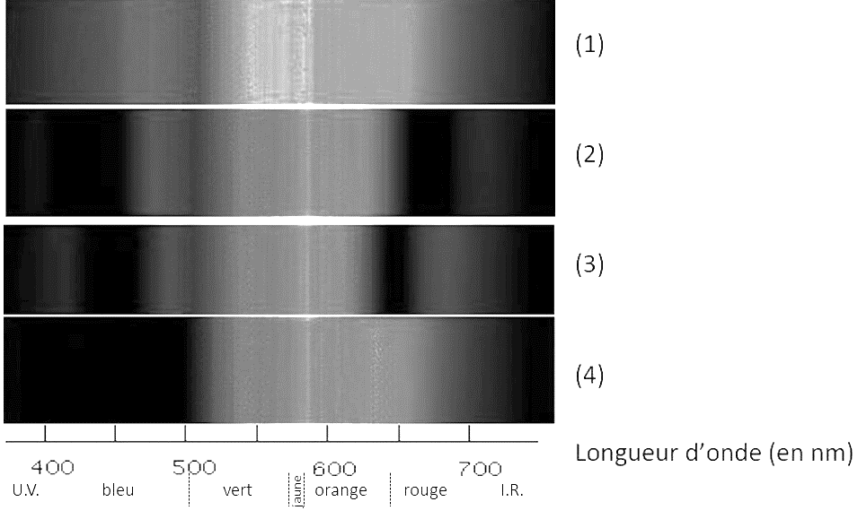
D’après http://www.snv.jussieu.fr/bmedia/Photosynthese/exp233.html

5- Pour chacune des propositions suivantes (5.1 à 5.3), indiquer la bonne réponse.
[Attirez l’attention du lecteur avec une citation du document ou utilisez cet espace pour mettre en valeur un point clé. Pour placer cette zone de texte n’importe où sur la page, faites-la simplement glisser.]
5-1- Ces différents spectres nous permettent alors :
a- de déterminer la température de la plante.
b- d’en déduire la composition chimique des pigments.
c- d’en déduire les longueurs d’ondes absorbées par chaque pigment photosynthétique.
d- d’en déduire la quantité de chaque pigment.

5-2- Dans la cellule, l’énergie solaire captée par les pigments photosynthétiques :
a- permet la synthèse de la matière minérale.
b- permet la synthèse de la matière organique.
c- permet la consommation de matière organique.
d- permet la consommation de dioxygène.
5-3- L’être humain est dépendant de l’énergie solaire utilisée par les plantes pour son fonctionnement car, en présence de lumière et lors de la photosynthèse, les plantes produisent :
a- matière organique et O₂ .
b- matière organique et CO₂ .
c- matière minérale et O_{2 .}
d- matière minérale et CO₂.
Exercice 3 (au choix) – Niveau première
Thème « Son et musique, porteurs d’information »
Enregistrement de fichiers sonores
Sur 10 points
On s’interroge sur la pertinence d’utiliser un smartphone pour télécharger et stocker de la musique. Pour cela, on étudie le lien entre la qualité de la numérisation d’un signal audio et la taille des fichiers numériques correspondants.
Partie A : échantillonnage et quantification d’un signal audio
Le document 1 donné en annexe et à rendre avec la copie représente une portion de signal enregistré et l’échantillonnage effectué avant la conversion en signal numérique.
1- Préciser la fréquence d’échantillonnage, choisie parmi les valeurs proposées ci-dessous :
$2 000$ Hz ; $12 500$Hz ; $26 000$Hz ; $44 100$ Hz
2- Après l’échantillonnage du signal audio, on procède à sa quantification. On admet que la tension quantifiée ne prend que des valeurs entières ; la valeur quantifiée d’une tension est l’entier le plus proche de cette tension.
Sur le document 1 en annexe, à rendre avec la copie, représenter la courbe des tensions après quantification.
3- Une plateforme de service de musique en ligne propose de la musique en qualité « 16-Bits / 44.1 kHz ».
Expliquer ce que représentent ces deux valeurs.
4- Combien de niveaux de quantification différents peut-on obtenir lorsque le codage s’effectue sur 16 bits ? Choisir la bonne réponse parmi les propositions suivantes :
$16$ $2×16=32$ ${16}^{2}=256$ ${ 2}^{16}=65 536$

Partie B : taille d’un fichier en haute définition
Dans un studio d’enregistrement, on enregistre un morceau de musique en stéréo haute définition en choisissant un encodage sur 24 bits et une fréquence d’échantillonnage de 192 kHz.
5- La taille T(en bit) d’un fichier audio numérique s’exprime en fonction de la fréquence d’échantillonnage $f_{e}$(en Hertz), du nombre $n$ de bits utilisés pour la quantification, de la durée $Δt$ de l’enregistrement et du nombre $k$ de voies d’enregistrement (une en mono, deux en stéréo) selon la relation :
$$T= f_{e}×n× Δt×k$$
Vérifier que l’espace de stockage nécessaire pour enregistrer en stéréo haute définition une seconde de musique est de $1,152$ Mo. On rappelle qu’un octet est égal à 8 bits.
6- Avec 200 Mo de stockage, dispose-t-on de suffisamment d’espace pour enregistrer cinq minutes de musique en stéréo haute définition ?
7- Le dispositif d’encodage et de compression FLAC (Free Lossless Audio Codec) permet, par compression sans perte, de réduire de 55 % la taille des fichiers. Son taux de compression, défini comme le rapport de la taille du fichier compressé sur la taille du fichier initial, est donc de 45%.
Avec 200 Mo de stockage, dispose-t-on de suffisamment d’espace pour enregistrer cinq minutes de musique en stéréo haute définition compressées par FLAC ?

Document réponse à rendre avec la copie
Exercice 3
Enregistrement de fichiers sonores
Document 1 - Question 2
Représentation de la tension d’un signal audio analogique en fonction du temps et mesures après échantillonnage.

